Natų vertės

Šešioliktinė nata Aštuntinė nata Ketvirtinė nata Pusinė nata Sveikoji nata

Natų verčių piramidė

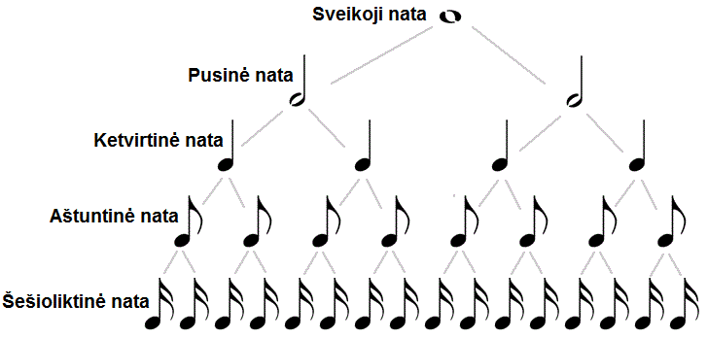

Užduotis: iš eilės vieną paskui kitą suplokite kortelėse pateiktus šešis skirtingus ritmus.
Pratimui atlikti vietoj plojimų mokiniai gali panaudoti pačių praeituose užsiėmimuose gamintus instrumentus, namų buityje esančius daiktus arba turimus namuose instrumentus. Užduotis skiriama siekiant palaikyti ritminio ugdymo tęstinumą mokymosi procese.

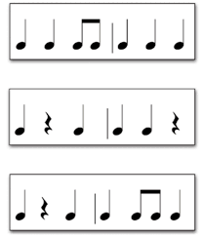

Jei norite išbandyti savo jėgas ir įtvirtinti ritminius įgūdžius, sukeiskite korteles vietomis ir suplokite naują ritminę melodiją. Taip padarykite kelis kartus. Tai bus įrodymas, kad puikiai įsisavinote žinias ir esate šaunuoliai

